Membeli kereta terpakai memang merupakan cabaran bagi kita. Ia adalah berisiko namun dengan pengetahuan yang betul, kita boleh menjimatkan banyak duit berbanding membeli kereta baru.
Ya. Dah tak semua orang mampu beli yang baru. Jadi di sini disediakan 18 tips yang mungkin berguna untuk anda.

1. Semak mileage dengan service center
Sekiranya membeli dari penjual kenderaan terpakai, buat carian kenderaan di pusat servis jenama kenderaan. Cuba selidik bila kereta tersebut melakukan service di pusat service bertauliah, bila kali terkahir service dan pada kilometer ke berapa.
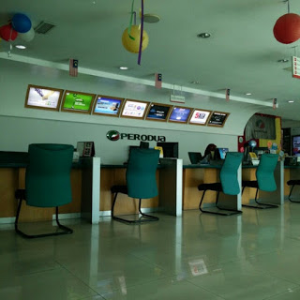
2. Beli ikut kemampuan
Beli kereta dengan nilai 15% dari gaji, dan tambah lagi 15% dari gaji untuk kos pembayaran ansuran bulanan. Ini tak termasuk lagi kos kos tersembunyi semasa pemilikan kenderaan.
Kalau bayaran melebihi 15%, nanti tercekik cashflow. Semasa pilihan kereta dibuat, pastikan ini merupakan benchmark pertama.
3. Periksa bahagian enjin
Periksa ruangan enjin untuk marking. Semasa proses pemasangan di kilang, komponen kenderaan akan ditanda dengan menggunakan pen marker atau paint marker.
Tandaan ini dibuat sebagai proses (pemberitahuan) bahawa komponen ini telah dipasang dengan betul oleh juruteknik bertauliah. Kenderaan yang dibaikpulih selepas kemalangan jarang mempunyai tanda ini. Jadi, kalau tiada tanda ini kemungkinan besar kenderaan telah mengalami kemalangan.
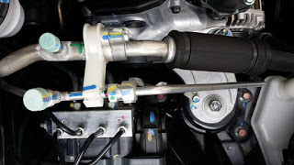
5. Spot Welding
Kepingan besi chassis dan body part biasanya dicantumkan melalui proses spot welding. Kepingan body part ini akan disusun di atas jig dan dicantum melalui proses spot welding. Spot welding ni mencairkan besi dan apabila sejuk, bahagian spot akan bercantum dalam bentuk bulatan seperti gambar.
Spot welding ni biasanya akan di buat di assembly line. Kalau kereta mengalami kemalangan, bengkel luar akan menggunakan sambungan dengan kaedah MIG welding.
Semasa mengintai2 kereta terpakai, lihat bahagian bonet hadapan di sekitar absorber tower, bahagian radiator di pasang dan sekitar fender. Kalau tiada tanda spot welding, kemungkinan kereta telah mengalami kemalangan.
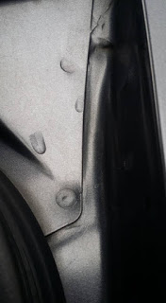
6. Periksa body kenderaan
Ketuk body kenderaan untuk bunyi yang sekata. Bagi kemalangan yang melibatkan panel body serta tidak serius, pemilik asal biasanya akan membaik pulih panel asal dengan kaedah ketuk, melapiskan permukaan panel dengan simen khas dan akhir sekali, diakhiri dengan cat.
Permukaan yang dilapisi dengan simen akan memberikan bunyi yang tidak sama dengan panel asal. Kalau pembaikan dibuat di pusat servis, bahagian berkenaan akan diganti baru.
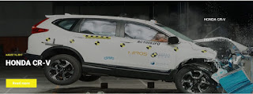
7. Tahap keselamatan
Bagi yang menaik taraf kenderaan dari kompak ke kereta sedan atau mpv, selain ruang bagasi luas, faktor keselamatan harus diutamakan.
Cara paling mudah untuk memilih kenderaan dengan ciri keselamatan tinggi ialah memiliki pengiktirafan 5 bintang dan mencapai markah penuh 16 point dari AseanNCAP.
Bagi mencapai markah penuh biasanya kenderaan ini dilengkapi dengan Electronic stability control, beg udara, brek anti kunci ABS, ISOFIX untuk kerusi bayi dan menjalani ujian di Makmal Asean Ncap (New Car Assesment Programme)
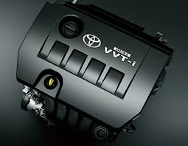
8. Pilih kereta yang menjimatkan bahanapi
Teknologi terkini seperti VVT, VVTi, Dual VVTi dan iVTEC dicipta bagi mengurangkan penggunaan bahanapi dan mengekalkan kuasa enjin. Walaupun saiz enjin sederhana seperti 1500cc, dengan bantuan teknologi ini, penggunaan bahanapi adalah lebih jimat dan berkuasa
9. Buat benchmark kereta baru dan lama
Sebagai contoh sekiranya anda meminati Vios baru 2016, tak salah kalau buat pandu uji. Bila pandu uji kereta baru, kalau boleh ingat macam mana kereta baru tersebut memecut, membrek, mengambil selekoh laju dan perlahan.
Perhatian juga perlu diberi terhadap bunyi yang dihasilkan semasa kereta melanggar lopak atau speed bump. Segala penelitian ini akan dijadikan penanda aras sekiranya kita membuat pandu uji terhadap model yang sama untuk membeli unit terpakai
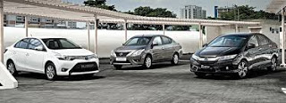
10. Sabar dan buat perbandingan
Membeli kenderaan terpakai tidak semudah membeli kenderaan baru. Bermula dari membuat senarai pendek kereta yang ingin dibeli, pandu uji, membandingkan harga akan mengambil masa yang lama.
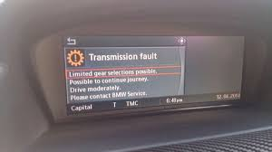
11. Pilih kenderaan yang rekod senang dijaga
Jenama kereta continental (Eropa) memerlukan minat yang mendalam, sedikit pengetahuan teknikal dan semestinya poket yang tebal untuk membela kereta continental.
Seorang peminat BMW dan juga seorang usahawan pernah berpesan, “ kalau masih lagi makan gaji, usah dicuba BMW”. Dan pada hari kami berbual, beliau baru sahaja membeli penyerap hentak jenama Koni untuk BMW beliau yang berharga RM 2,500 sepasang.
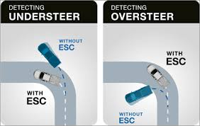
12. Pilih kenderaan dengan teknologi terkini
Memang tidak dapat dinafikankan, semakin hari kereta menjadi semakin canggih, selamat dan menjimatkan bahanapi. Keadaan ini menyebabkan kereta lama yang outdated menjadi semakin murah.
Walaupun murah, pastikan kenderaan tersebut memenuhi objektif pembelian. Sebagai contoh, seorang bapa pasti tidak mahu membeli MPV tanpa beg udara dan brek ABS untuk membawa keluarga balik kampong sekiranya mampu.
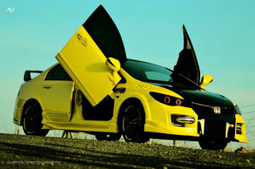
13. Elakkan kenderaan over modified
Secara peribadi, elakkan membeli kereta yang telah diubahsuai keterlaluan ala ala Fast n Furious.
Objektif pembelian kebanyakkan orang ialah untuk membawa keluarga dari point A ke B dengan selamat dan jimat, bukan mahu menyertai drag race.
Apa yang merisaukan ialah kereta tersebut telah diubahsuai sistem gantungan sport yang keras, ekzos bising ala lori balak, rim 19 inci dan sistem elektronik ECU canggih manggih. Pilih yang standard sahaja.
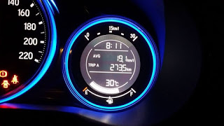
14. Perbatuan rendah
Sentiasa pilih kenderaan dengan mileage rendah kerana kereta ini jarang digunakan dan masih mempunyai jangka hayat yang panjang.
Sebagai contoh kalau mileage 200,000km pasti lambat laun komponen enjin dan kotak gear akan rosak akibat kehausan.
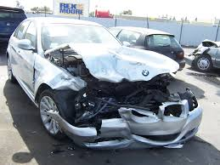
15. Awas kereta Total lost!
Terdapat beberapa kes di mana kereta telah terlibat dengan kemalangan yang serius dan kos pembaikan melebihi 50% dari harga kenderaan.
Sebagai contoh sebuah Perodua Myvi dengan nilai yang dilindungi oleh insurance bernilai 40 ribu telah terlibat dengan kemalangan dan kos pembaikan ialah 22 ribu, melebihi separuh kos sum insured.
Biasanya pihak insurance akan mengisytiharkan kereta tadi total lost dan membayar ganti rugi kepada pemilik asal. Myvi tadi biasa akan dibeli oleh pemilik bengkel, dibaik pulih dan dijual kembali ke pasaran.
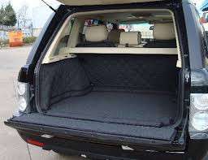
16. Fokus pada diri sendiri
Tetapkan objektif pembelian apabila memilih kereta dan jangan terikut dengan kawan-kawan.
Sekiranya kita membeli kereta dan merancang untuk berkahwin, salah satu pilihan yang sesuai ialah Bezza berbanding Myvi. Walaupun bentuk bezza tidak seksi, ruang bagasi yang luas itu akan berguna bagi memuatkan kelengkapan bayi, satu almari baju bini, periuk belanga dan pelbagai aksesori isteri bila pulang ke kampung isteri.. percayalah….
17. Kos tersembunyi
Kos kos tersembunyi apabila naik taraf kenderaan ialah kos yang jarang difikir apabila memilih kereta baru.
Sebagai contoh apabila memandu myvi, saiz tayar yang biasa digunakan ialah saiz 14 inci dan saiz bateri juga kecil. Apabila melihat jiran membeli MPV, maka kita pun membuat keputusan membeli MPV tanpa membuat kaji selidik.
Saiz tayar yang besar, saiz bateri, kos selenggara, penggunaan bahan api dan cukai jalan akan jadi jauh berbeza dari Myvi tadi.
18. Realiti kereta terpakai
Terima kekurangan dan kelebihan kereta yang kita pilih kerana tiada kereta di dunia ini yang 100% sempurna waima dari jenama Ferrari sekali pun.
Pastikan kereta yang dipilih tadi mempunyai point kebaikan melebihi keburukan semasa membuat keputusan.
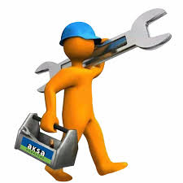
19. Bawa mekanik
Jangan lupa bawa bersama formen atau mekanik yang biasa dengan kita semasa membuat review.
Semasa bawa mereka, jangan lupa bagi duit belanja untuk mekanik. Biar keluar kos RM 50 daripada menanggung kerugian beribu ringgit

Jika anda ingin menerima tip-tip yang lain berkenaan kereta, mohon
SUBSCRIBE untuk menerima lebih banyak tip dari kami di:
https://www.ehmotorcredit.com/subscribe-untuk-tip-kereta.html

"Like" kami di FB/ehmotorcredit
www.ehmotorcredit.com
INSTAGRAM #ehmotorcredit
Hubungi kami:
EH Motor (Ditubuh 1985)
0331670085, 0193357877
Blacklist, CCRIS, Full loan untuk beli kereta ☺☺

